**Гиперонные взаимодействия и условия появления гиперонов в нейтронных звездах**

**Насакин А.И.1, *Михеев С.А.* 2**

1студент,2*аспирант*

Московский государственный университет имени М.В.Ломоносова,физический факультет,

Научно-исследовательский институт ядерной физики имени Д.В. Скобельцына, Москва, РоссияE–mail: anasakin@*mail.ru*

Экспериментальная проверка уравнений состояния ядерной материи при экстремальных плотностях и энергиях в лабораторных условиях затруднительна. С этой точки зрения изучение нейтронных звезд представляет особую ценность, так как их наблюдаемые характеристики позволяют наложить ограничения на вышеупомянутые уравнения состояния. Долгое время основной проверяемой величиной была максимальная масса нейтронной звезды. В 2017 году был обнаружен гравитационный сигнал от слияния нейтронных звезд и измерена новая характеристика — приливная деформируемость [1]. Коэффициент приливной деформируемости определяется как коэффициент пропорциональности между внешним приливным полем и квадрупольным моментом звезды [2].

Мы рассчитали зависимость массы от радиуса и коэффициент приливной деформируемости для различных уравнений состояния ядерной материи, учитывая наличие в веществе гиперонов помимо нейтронов, протонов, электронов и мюонов. Для описания уравнения состояния использовались эффективные взаимодействия Скирма с учетом зависимости плотности.

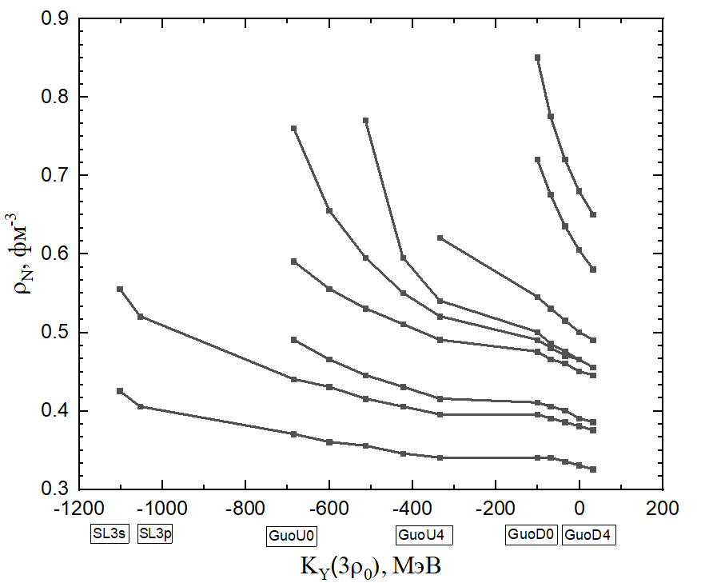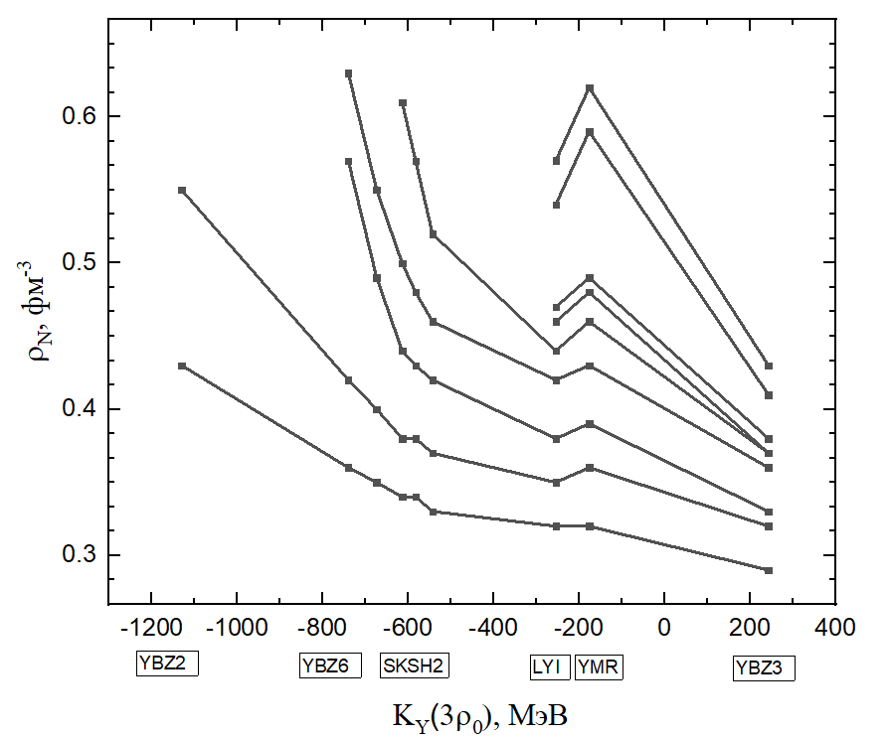

***Рис.1*** Зависимость нуклонной плотности $ρ_{N}$ в точке появления гиперонов от сжимающей способности для Λ-гиперонов (слева) и $Ξ^{-}$-гиперонов (справа) для следующих параметризаций нуклон-нуклонного взаимодействия SGII, SkM*, SKRA, Skxs20, KDE0v1, SLy230a, SkO, SGI, SkI3 (сверху вниз). Гиперон-нуклонные взаимодействия указаны под осью абсцисс.

Мы обращаем внимание, что в случае нейтронных звезд тройные ΛNN-силы не эквивалентны ΛN-силам, зависящим от плотности. А поскольку эти силы играют ключевую роль при высоких плотностях, они сильно влияют на максимальную массу нейтронных звезд и, в частности, на плотность, при которой появляются гипероны. Таким образом, мы рассматриваем зависимость точки появления гиперонов от свойств барион-барионных взаимодействий.

Мы рассчитали плотности в точках появления Λ- и $Ξ^{-}$- гиперонов в нейтронных звездах для различных комбинаций нуклон-нуклонных и гиперон-нуклонных взаимодействий. Нами была обнаружена сильная корреляция между плотностью в точках появления гиперонов и сжимающей способностью KY гиперон-нуклонного взаимодействия, которая определяется как [3]

$$K_{Y}\left(ρ_{N}\right)=3ρ_{N}\frac{dD_{Y}}{dρ_{N}},$$

где $D_{Y}$– энергия связи гиперона Y в материи, состоящей из нуклонов. На рисунке 1 показаны нуклонные плотности, при которых появляются гипероны, в зависимости от значения сжимающей способности, взятой в точке $ρ_{N}=3ρ_{0}$, для различных ΛN и ΞN параметризаций. Такое значение $ρ_{N}$ было выбрано, потому что точки появления гиперонов обычно лежат вблизи $3ρ_{0}$, и условия возникновения гиперонов определяются динамикой гиперон-нуклонных взаимодействий при именно таких значениях нуклонной плотности. Можно видеть, что для взаимодействий с большей сжимающей способностью при одном и том же нуклон-нуклонном взаимодействии гипероны в среднем появляются раньше.

Работа выполнена в рамках проекта 24-22-00077 при финансовой поддержке Российского научного фонда

**Литература**

1. B.P.Abbott et al. // Phys.Rev.Lett. 2017. V. 119, 161101
2. P.G.Krastev and Bao-An Li J. // Phys. G: Nucl. Part. Phys. 2019. V. 46, 074001
3. Д.Е. Ланской, Т.Ю. Третьякова // Ядерная физика 1989. Т. 49, с. 401